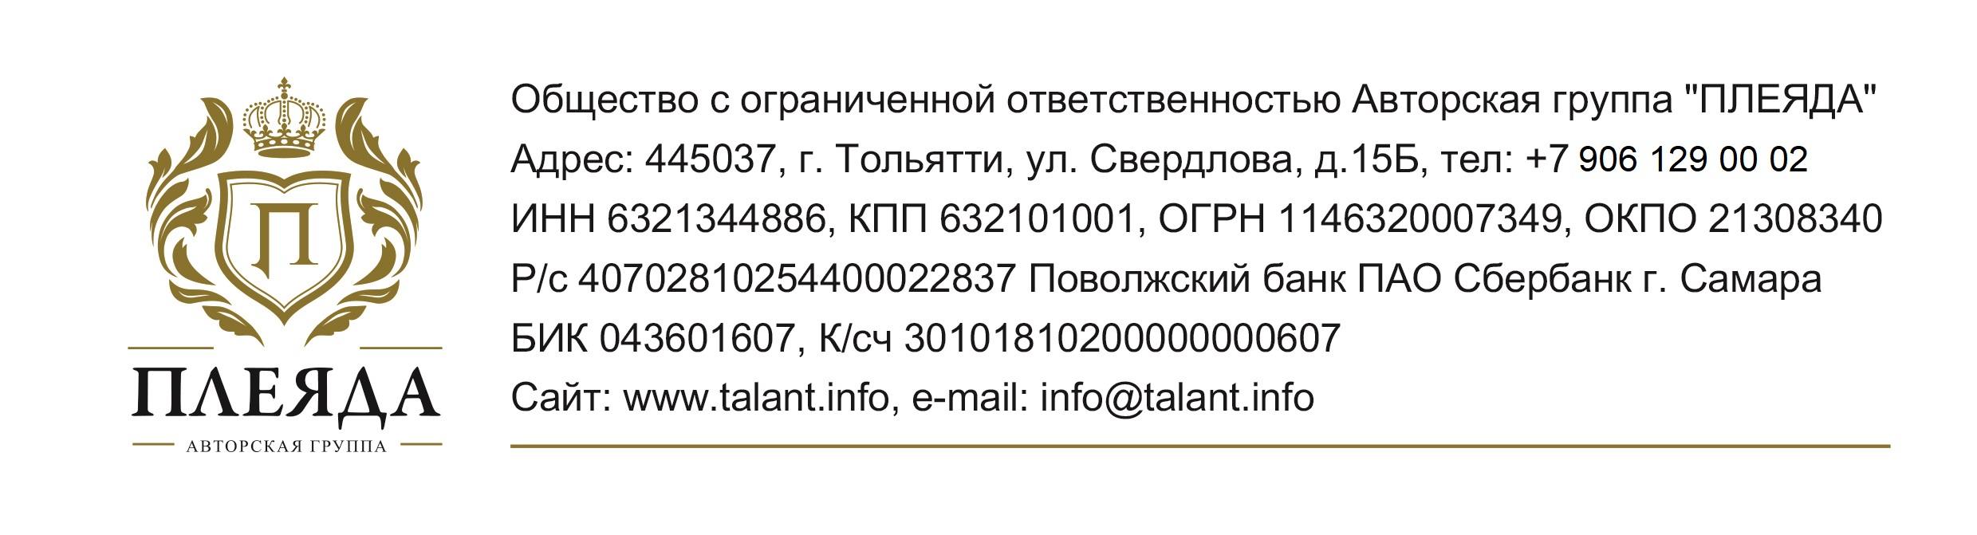
Руководителю школы (гимназии, лицея)

По поручению Президента Российской Федерации В.В. Путина Правительством Российской Федерации (Постановление № 1239 от 17.11.2015) утверждены правила «выявления детей, проявивших выдающиеся способности, сопровождения и мониторинга их дальнейшего развития». Минобрнауки РФ утвердило приказ с перечнем мероприятий, направленных на развитие интеллектуальной, спортивной и творческой деятельности, а также на пропаганду этих достижений.
Министерство образования крайне заинтересовано в полном освещении информации о талантливой молодежи региона. Безусловно, такие дети и подростки являются опорой нашего государства и кадровым потенциалом будущей России.
В связи с этим, авторская группа «Плеяда» ведет поиск талантливых детей на всей территории Российской Федерации для включения их в «Энциклопедию детских достижений». Хотим отметить, что данная работа направлена на создание «Российской коллекции энциклопедий детских достижений».
Данная работа уже проведена в ряде субъектов Российской Федерации: на территориях Центрального, Приволжского, Южного, Уральского, Сибирского федеральных округов.
В настоящее время ведется сбор информации по вашему федеральному округу.
Условия опубликования в «Энциклопедии детских достижений»:
- Возраст публикуемых воспитанников — от 7 до 18 лет включительно. Возможность опубликовать историю успеха предоставляется единожды. Энциклопедия выпускается один раз в шесть лет. Для каждого участника предоставляются особые условия.
- Достижения должны быть представлены от участия на областном уровне и выше в сфере
социально-общественной, научно-технической, учебно-исследовательской деятельности, художественного творчества, профессионального и любительского спорта.
- Интервьюирование проводится с каждым родителем персонально. Информация публикуется с согласия родителей.

Уверены, что наша совместная деятельность по реализации столь значимого проекта будет являться отражением потенциала и резерва талантливых детей Российской Федерации.
Для включения талантливых детей в «Энциклопедию детских достижений» просим Вас проинформировать родительскую общественность о данной возможности и предоставить в наш адрес информацию о Ваших воспитанниках в полном объеме по следующей форме (приложение № 1):

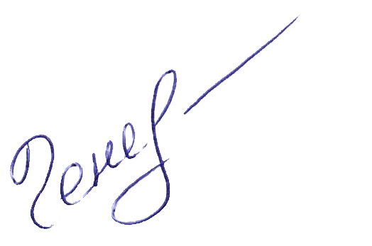
С уважением,
генеральный директор ООО А/Г «Плеяда» —
главный редактор «Энциклопедии детских достижений» Генералова С.Б.


Приложение № 1

Всю информацию, передаваемую по электронной почте, прошу оформить актом приема-передачи на основании ФЗ «О защите персональных данных».

Акт
приема-передачи конфиденциальной документации

персональные данные (ФИО обучающихся, телефон и ФИО законных представителей обучающихся для
(наименование передаваемой документации)
внесения в перечень публикаций в книгу «Энциклопедии детских достижений»

Мы, ниже подписавшиеся: представитель _________________________________________________________
(наименование организации, передающей документацию, ФИО/должность)
с одной стороны, и представитель ООО Авторской группы «Плеяда» в лице генерального директора
Генераловой С.Б., с другой стороны, составили настоящий акт о том, что организация ООО Авторская группа «Плеяда» приняла от организации _________________________________________________________
(наименование организации, передающей документацию)
документацию, содержащую: Ф.И.О. обучающихся, контактный номер телефона и ФИО законных представителей в электронном виде.
Настоящий акт составлен в 2 (двух) экземплярах, один из которых, находится у передающей стороны, другой – у принимающей стороны.

Представитель организации, принимающей документацию:  Генеральный директор  ООО А/Г «Плеяда»  Генералова С.Б.  ______________________________________ | Представитель организации, передающей документацию:  ________________________________ФИО/Должность  _______________________

